ҚАЗАҚСТАН РЕСПУБЛИКАСЫ БІЛІМ ЖӘНЕ ҒЫЛЫМ МИНИСТРЛІГІ
КГКП « IT және жаңа технологиялар жоғары колледжі »
Абай облыстық әкімдігінің білім беру департаменті
Информатика және бағдарламалау бойынша пәндік цикл комиссиясы

Қорғауға рұқсат
ИБ ПЦК меңгерушісі
__________ Т.А.Ә.
«___»__________2026 г.

ТҮСІНДІРМЕ ЕСКЕРТУ
Дипломдық жоба бойынша тақырыбы:
« «Google Forms жауаптарын автоматты бақылау
және өңдеу жүйесін әзірлеу»

Дипломдық жобаны орындаған: __________
^{қолы, күні} ^{(аты-жөні)}
Дипломдық жобаның белгісі _____________________

Мамандық: 4S06130103 " Бағдарламалық жасақтама әзірлеушісі"

Жұмыстың жетекшісі: _____________
қолы, күні (аты-жөні)

Бағасы ____________

Семей, 2026 ж.

МАЗМҰНЫ

КІРІСПЕ
Қазіргі заманда ұйымдар мен мекемелер өз жұмысында сауалнама, өтінім жинау және тіркеу процестерін жиі жүргізеді. Осы мақсатта Google Forms сервисі кең таралған, себебі ол тегін, қолжетімді және пайдалануға ыңғайлы құрал болып табылады. Алайда Google Forms сервисінің негізгі кемшілігі бар: форма толтырылғаннан кейін жауаптар көбінесе электрондық кестеде жиналады, ал оларды қарап, өңдеп, бақылап отыру қолмен орындалатын еңбекті талап етеді.
Ұйымдар үшін бұл маңызды мәселеге айналады. Мысалы, колледждің қабылдау бөлімі жүздеген абитуриент өтінімін бір уақытта өңдеуі керек. HR менеджері үміткерлер тізімін бақылауы қажет. Клиенттік қызмет бөлімі кіріс өтінімдерге жауап беруі тиіс. Бұл жағдайларда жауаптарды қолмен тексеру көп уақыт алады, қателіктерге жол береді және маңызды өтінімдерді жіберіп алу қаупін туғызады.
Осы мәселелерді шешу үшін «Google Forms жауаптарын автоматты бақылау және өңдеу жүйесін әзірлеу» тақырыбындағы FormBridge жобасы іске асырылды. Жоба Google Forms API арқылы форма жауаптарын автоматты түрде бақылайды, жаңа жауаптарды анықтайды және оларды CRM жұмыс кеңістігіне айналдырады. Пайдаланушы жауаптарды ыңғайлы интерфейсте қарай алады, статустарын басқара алады, талдау жүргізе алады және WhatsApp арқылы хабарламалар ала алады.
Жобаның мақсаты - Google Forms жауаптарын автоматты түрде бақылайтын және өңдейтін web-қосымша әзірлеу.
Жобаның міндеттері:
- Google Forms API интеграциясын зерттеу және іске асыру;
- Форма жауаптарын мерзімді синхрондау (polling) механизмі арқылы автоматты түрде өңдеу;
- Жауаптарды PostgreSQL деректер қорында сақтау жүйесін құру;
- Сценарийге бағытталған CRM жұмыс кеңістігін әзірлеу;
- WhatsApp хабарламалары мен AI-талдау мүмкіндіктерін қосу;
- Жүйені тестілеу және нақты деректермен тексеру.
Дипломдық жобаның практикалық маңыздылығы - ұйымдардағы Google Forms арқылы жиналатын ақпаратты өңдеу уақытын азайту, өтінімдермен жұмыс процесін автоматтандыру және ақпаратты басқаруды жүйелеу болып табылады. FormBridge жүйесі қабылдау комиссиясы, HR бөлімі, клиенттік қызмет және іс-шараларды тіркеу сияқты әртүрлі сценарийлерде қолдануға бейімделген.
Жұмыстың құрылымы: дипломдық жоба кіріспеден, жеті негізгі бөлімнен, қорытындыдан, пайдаланылған әдебиеттер тізімінен және қосымшалардан тұрады.

- ПӘНДІК ОБЛЫСТЫ СИПАТТАУ
  - Google Forms жауаптарын қолмен өңдеу мәселесі

Google Forms - Google компаниясының тегін web-қызметі. Ол сауалнамалар, тіркеу формалары, өтінімдер және тестілер жасауға арналған. Бұл сервис оқу орындарында, мемлекеттік мекемелерде, бизнес ұйымдарда және қоғамдық жобаларда деректер жинаудың қарапайым әрі қолжетімді құралы ретінде кеңінен қолданылады.
Google Forms сервисінің басты артықшылығы - форманы тез құру, сілтемесін пайдаланушыларға жіберу және жауаптарды бір жерде жинау мүмкіндігі. Алайда бұл сервис негізінен деректерді жинауға арналған. Ал жиналған жауаптарды әрі қарай өңдеу, статустар бойынша бақылау, жауапты маманға хабарлау және талдау жасау көп жағдайда пайдаланушының өзіне жүктеледі.
Формаға жаңа жауап түскен кезде жауапты қызметкер Google Forms немесе Google Sheets файлын өзі ашып, жаңа жазбаларды тексеруі қажет. Егер жауаптар саны аз болса, бұл тәсіл жеткілікті болуы мүмкін. Бірақ өтінімдер саны көбейген сайын қолмен тексеру көп уақыт алады және жұмыс процесін қиындатады.
Бірінші мәселе - жаңа жауаптарды уақытында байқамау. Ұйым қызметкері форманы үнемі ашып отырмаса, жаңа өтінім бірнеше сағат немесе бірнеше күн назардан тыс қалуы мүмкін. Бұл әсіресе қабылдау комиссиясы, клиенттік қызмет немесе HR бөлімі сияқты жылдам жауап беруді қажет ететін жағдайларда маңызды.
Екінші мәселе - статустарды бақылаудың болмауы. Google Sheets деректерді сақтауға ыңғайлы болғанымен, ол толыққанды CRM жүйесі емес. Жауаптарды "жаңа", "қаралды", "байланыс орнатылды", "құжат қажет", "қабылданды" сияқты статустармен басқару үшін пайдаланушы қосымша бағандар құрып, оларды қолмен толтыруы керек. Бұл тәсіл жүйелі бақылауды қиындатады.
Үшінші мәселе - деректерді талдаудың күрделілігі. Google Forms жауаптарды жинайды, бірақ оларды ұйымның нақты жұмыс процесіне бейімдеп талдау мүмкіндігі шектеулі. Мысалы, бір күнде қанша өтінім түсті, қаншасы өңделді, қай статустар көп, қандай жауаптар жиі кездеседі деген мәліметтерді шығару үшін қосымша есептер мен диаграммалар жасау қажет.
Төртінші мәселе - командалық жұмысты ұйымдастырудың қиындығы. Бір формаға бірнеше қызметкер жауапты болса, олардың қай өтінімді қарағанын, қайсысына жауап бергенін және қай өтінім әлі өңделмегенін бақылау қиынға соғады. Google Sheets файлында бірнеше адамның бір уақытта жұмыс істеуі деректердің шатасуына немесе қате өзгеруіне алып келуі мүмкін.
Осы мәселелер Google Forms негізінде жиналған жауаптарды автоматты түрде өңдейтін, оларды өтінім ретінде көрсететін және жұмыс барысын бақылауға мүмкіндік беретін қосымша жүйенің қажеттілігін көрсетеді. FormBridge жобасы дәл осы мәселені шешуге бағытталған.

Кесте 1.1 – Қолданыстағы шешімдерді салыстыру.

Шешімдер | Артықшылықтары | Кемшіліктері | FormBridge-пен салыстыру
Google Sheets | Тегін, Google Forms-пен байланыс оңай | Статустар мен талдау жоқ, барлық өңдеу қолмен | FormBridge автоматты түрде CRM жұмыс кеңістігіне айналдырады
Zapier | No-code автоматтандыру, хабарлама жіберу | Толық CRM емес, кейде ақылы тариф қажет | FormBridge толық CRM функционалдығын береді, Google Forms үстінде жұмыс істейді
n8n | Ашық кодты, икемді | Орнатуды қажет етеді, техникалық білім керек | FormBridge дайын сценарийлер, қарапайым интерфейс
Apps Script | Google экожүйесімен тығыз жұмыс | Пайдаланушыдан скрипт орнатуды талап етеді, күрделі | FormBridge қолданушыдан ештеңе орнатуды қажет етпейді, polling арқылы автоматты синхрондау
Bitrix24 / AmoCRM | Толық CRM, статустар | Интеграция қажет, шағын ұйымға күрделі | FormBridge жеңіл және Google Forms-пен тікелей жұмыс істейді
Typeform / Jotform | Интерфейс әдемі, кең мүмкіндіктер | Google Forms қолданылса, жаңа платформаға көшу қажет | FormBridge Google Forms-пен үйлесімді, жаңа платформа қажет емес

1.2 Ұйымдардағы деректерді жинау процесін талдау

Ұйымдарда деректерді жинау әртүрлі мақсатта жүргізіледі. Бір ұйым өтінім қабылдау үшін форма қолданса, екіншісі сауалнама жүргізеді, үшіншісі қызмет көрсетуге сұраныс жинайды. Осы процестердің барлығында ортақ мәселе бар: деректерді жинау оңай, бірақ оларды жүйелі түрде өңдеу күрделі.
Оқу орындарында Google Forms қабылдау процесінде жиі қолданылады. Мысалы, IT және жаңа технологиялар жоғары колледжінің қабылдау комиссиясы абитуриенттерден өтінім қабылдау үшін Google Forms қолдана алады. Абитуриент өз аты-жөнін, байланыс нөмірін, таңдаған мамандығын және қажетті құжаттары туралы мәліметтерді енгізеді. Бірақ өтінімдер көбейген кезде оларды қолмен қарап шығу, статустар бойынша бөлу және әрбір абитуриентпен уақытында байланысу қиынға соғады.
HR бөлімдерінде Google Forms үміткерлер туралы бастапқы ақпарат жинау үшін қолданылады. Жұмысқа орналасқысы келетін адам форма арқылы аты-жөнін, байланыс деректерін, тәжірибесін және түйіндеме сілтемесін жібереді. HR менеджері әр үміткердің статусын бақылауы керек: жаңа өтінім, қаралуда, сұхбатқа шақырылды, қабылданды немесе бас тартылды. Егер бұл процесс тек кестеде жүргізілсе, үміткерлер саны артқан сайын бақылау қиындайды.
Клиенттік қызмет саласында Google Forms клиенттерден сұраныс қабылдау үшін қолданылады. Мысалы, қызмет көрсету орталығы немесе шағын компания клиенттерден өтінім қабылдайды. Мұндай жағдайда әр өтінімге жауап беру уақыты, жауапты қызметкер және өтінім статусы маңызды болады. Егер бұл ақпарат жүйеленбесе, клиенттің сұранысы уақытында өңделмеуі мүмкін.
Іс-шараларға тіркеу кезінде де Google Forms жиі қолданылады. Конференция, семинар, жарыс немесе курсқа қатысушылар алдын ала тіркеледі. Ұйымдастырушы қатысушылар санын, төлем статусын, қатысуын растауды және байланыс деректерін бақылауы керек. Бұл да CRM-логиканы қажет ететін процесс болып табылады.
Сауалнама жүргізу кезінде жиналған жауаптарды талдау маңызды. Оқытушылар, зерттеушілер немесе ұйымдар Google Forms арқылы пікір жинайды. Бірақ нәтижелерді топтау, жиі кездесетін жауаптарды анықтау, қорытынды жасау және есеп дайындау үшін қосымша құралдар қажет.
Осы сценарийлерді талдау FormBridge жүйесінде бірнеше жұмыс кеңістігін қолдану қажеттігін көрсетті. Жүйеде universal, admissions, hr, survey, client_requests және event сияқты сценарийлер қарастырылған. Әр сценарий өзіне сәйкес статустармен, әрекеттермен және талдау логикасымен ерекшеленеді.

1.3 Қолданыстағы шешімдерді салыстыру

Google Forms жауаптарын автоматтандыру мәселесін шешу үшін әртүрлі дайын сервистер мен тәсілдер бар. Олардың әрқайсысының артықшылықтары мен кемшіліктері бар. Осы шешімдерді салыстыру FormBridge жобасының қажеттілігін нақтылауға мүмкіндік береді.
Google Sheets - Google Forms жауаптарын сақтаудың стандартты тәсілі. Оның артықшылығы - Google Forms-пен жақсы байланысуы және пайдалануға оңай болуы. Пайдаланушы жауаптарды кесте түрінде көре алады, сүзгілер қолдана алады және қарапайым есептеулер жүргізе алады. Бірақ Google Sheets CRM жүйесі емес. Онда өтінім статустарын басқару, жауапты мамандарды белгілеу, автоматты хабарлама жіберу және сценарий бойынша өңдеу мүмкіндіктері толық қарастырылмаған.
Zapier - әртүрлі сервистерді байланыстыратын no-code автоматтандыру платформасы. Ол Google Forms немесе Google Sheets арқылы жаңа жауап түскен кезде басқа жүйелерге хабарлама жіберуге мүмкіндік береді. Мысалы, Slack-қа хабарлама жіберу, электрондық пошта жіберу немесе басқа сервиске жазба қосу мүмкін. Алайда Zapier толыққанды CRM интерфейсін ұсынбайды. Сонымен қатар кеңейтілген мүмкіндіктері ақылы тарифтерді қажет етеді.
n8n - ашық кодты автоматтандыру платформасы. Ол әртүрлі API және сервистерді байланыстыруға мүмкіндік береді. Артықшылығы - икемділігі және өз серверінде орнату мүмкіндігі. Бірақ n8n техникалық баптауды қажет етеді. Оны қолдану үшін серверлік орта, workflow құру және API интеграцияларын түсіну қажет. Сондықтан ол қарапайым пайдаланушыға емес, көбінесе техникалық мамандарға ыңғайлы.
Google Apps Script - Google экожүйесінде автоматтандыру жасаудың бір жолы. Ол Google Sheets ішінде скрипт жазып, жаңа жауап түскен кезде белгілі бір әрекеттерді орындауға мүмкіндік береді. Бұл тәсіл тегін және Google сервистерімен жақсы жұмыс істейді. Бірақ пайдаланушыдан скрипт орнатуды, рұқсат беруді және техникалық қадамдарды орындауды талап етеді. Сонымен қатар мұндай тәсіл қарапайым пайдаланушы үшін күрделі көрінуі мүмкін.
Bitrix24 және AmoCRM сияқты дайын CRM жүйелері өтінімдермен жұмыс істеуге арналған. Олар статустарды басқару, клиенттерді бақылау және менеджерлер жұмысын ұйымдастыру мүмкіндігін береді. Бірақ олар Google Forms-пен тікелей және қарапайым түрде жұмыс істеу үшін қосымша интеграцияларды қажет етуі мүмкін. Сонымен қатар мұндай жүйелер шағын ұйымдар үшін күрделі немесе артық функционалды болуы ықтимал.
Typeform және Jotform сияқты сервистер форма құруды ыңғайлы етеді. Олар интерфейсі жағынан әдемі және кең мүмкіндіктер ұсынады. Бірақ ұйымдарда Google Forms жиі қолданылып қойған жағдайда, пайдаланушыдан жаңа платформаға көшуді талап етеді. Ал FormBridge-тің ерекшелігі - ол пайдаланушыны Google Forms-тен бас тартуға мәжбүрлемейді, керісінше, сол құралдың үстіне CRM-қабат қосады.
FormBridge осы шешімдерден бірнеше ерекшелігімен бөлінеді. Біріншіден, жүйе Google Forms API арқылы тікелей жұмыс істейді. Екіншіден, жауаптарды PostgreSQL деректер қорында сақтайды. Үшіншіден, әр форма үшін жеке CRM жұмыс кеңістігін ұсынады. Төртіншіден, сценарийге бағытталған статустар, AI-көмекші, WhatsApp хабарламалары және экспорт мүмкіндіктері бір жүйеде біріктірілген.
Осылайша, FormBridge дайын формаларды ауыстыруға емес, Google Forms негізінде жиналған жауаптарды өңдеу процесін автоматтандыруға бағытталған бағдарламалық өнім болып табылады.

1.4 Google Forms API мүмкіндіктері мен шектеулері

Google Forms API - Google Forms формаларымен бағдарламалық түрде жұмыс істеуге арналған ресми құрал. Бұл API арқылы форма құрылымын оқу, форма метадеректерін алу және жауаптарды алу мүмкіндігі бар. FormBridge жобасында Google Forms API негізгі интеграциялық механизм ретінде қолданылады.
Форма метадеректерін алу жүйеге форма туралы жалпы ақпарат алуға мүмкіндік береді. Мысалы, форма атауы, сипаттамасы, сұрақтар тізімі және әр сұрақтың идентификаторы алынады. Бұл мәліметтер жауаптарды дұрыс көрсету үшін қажет. Себебі API арқылы алынған жауаптарда кейбір жағдайларда сұрақ идентификаторлары беріледі, ал пайдаланушыға сұрақтың нақты мәтінін көрсету қажет.
Форма жауаптарын алу FormBridge жүйесінің негізгі функцияларының бірі болып табылады. Жүйе Google Forms API арқылы формаға түскен жауаптарды алады, оларды өңдейді және PostgreSQL деректер қорына сақтайды. Әр жауап CRM жүйесіндегі жеке өтінім ретінде көрсетіледі.
Google Forms API OAuth 2.0 арқылы қорғалады. Бұл пайдаланушы Google аккаунты арқылы рұқсат бергеннен кейін ғана жүйе оның формаларына қол жеткізе алатынын білдіреді. Мұндай тәсіл деректер қауіпсіздігін сақтауға және пайдаланушы келісімін алуға мүмкіндік береді.
Google Forms API қолданудың белгілі бір шектеулері де бар. Біріншіден, жүйе жауаптарды алу үшін API-ге мерзімді сұрау жіберуі керек. Яғни жауаптар push режимінде тікелей серверге келмейді, жүйе оларды белгіленген уақыт аралығында өзі тексереді. Бұл тәсіл polling механизмі деп аталады.
Екіншіден, Google API сұрауларына квоталар қойылады. Сондықтан жүйе жауаптарды тым жиі тексермеуі керек. FormBridge жобасында polling механизмі осы шектеулерді ескере отырып ұйымдастырылады. Бұл тәсіл жаңа жауаптарды жеткілікті жылдам анықтауға және Google API квоталарын тиімді пайдалануға мүмкіндік береді.
Үшіншіден, файл жүктеу сияқты кейбір күрделі жауап түрлері қосымша өңдеуді қажет етуі мүмкін. Егер формада файл жүктеу сұрағы болса, файлдарға қол жеткізу үшін қосымша Google Drive API мүмкіндіктері қажет болуы ықтимал.
Осы шектеулерге қарамастан, Google Forms API FormBridge жобасы үшін қолайлы шешім болып табылады. Себебі ол пайдаланушыдан қосымша скрипт орнатуды талап етпейді және форма жауаптарын ресми API арқылы алуға мүмкіндік береді.

1.5 Жобаның мақсаты мен міндеттері

Жоғарыда жүргізілген талдау негізінде FormBridge жобасының мақсаты мен міндеттері анықталды.
Жобаның мақсаты - ұйымдарға Google Forms жауаптарын автоматты түрде бақылауға, өңдеуге және басқаруға мүмкіндік беретін web-қосымша әзірлеу.
Бұл мақсатқа жету үшін келесі міндеттер қойылды:
- Google Forms API интеграциясын зерттеу және іске асыру;
- OAuth 2.0 арқылы пайдаланушының Google аккаунтын жүйеге байланыстыру механизмін жасау;
- Google Forms API арқылы форма құрылымын және жауаптарын алу механизмін іске асыру;
- жауаптарды PostgreSQL деректер қорында сақтау құрылымын жобалау;
- форма жауаптарын мерзімді синхрондау үшін polling механизмін іске асыру;
- әр форма үшін сценарийге бағытталған CRM жұмыс кеңістігін әзірлеу;
- өтінім статустарын басқару, сүзу және іздеу мүмкіндіктерін қосу;
- AI-көмекші, WhatsApp хабарламалары және экспорт функцияларын іске асыру;
- жүйені нақты деректермен тестілеу және нәтижелерін талдау.
Жобаның практикалық қолданылуы IT және жаңа технологиялар жоғары колледжінің қабылдау комиссиясы жұмысы мысалында қарастырылды. Бұл сценарийде абитуриенттердің өтінімдерін қабылдау, оларды статустар бойынша өңдеу, жауаптарды сақтау, хабарламалар жіберу және AI-көмекші арқылы талдау мүмкіндіктері тексерілді.

- БАҒДАРЛАМАЛАУ ТІЛІ МЕН ӘЗІРЛЕУ ТЕХНОЛОГИЯЛАРЫН ТАҢДАУ
Кез келген бағдарламалық өнімді әзірлеу кезінде қолданылатын технологиялық стек дұрыс таңдалуы қажет. Технологияларды таңдау жүйенің жұмыс жылдамдығына, тұрақтылығына, қауіпсіздігіне, кеңейтілу мүмкіндігіне және болашақта сүйемелдеу ыңғайлылығына тікелей әсер етеді. FormBridge жобасы web-қосымша ретінде жасалғандықтан, оның құрамында клиенттік бөлік, серверлік бөлік, деректер қоры және сыртқы сервистермен интеграция модульдері қарастырылды.
FormBridge жүйесінің негізгі міндеті - Google Forms арқылы жиналған жауаптарды алу, оларды PostgreSQL деректер қорына сақтау және пайдаланушыға CRM жұмыс кеңістігі түрінде көрсету. Сонымен қатар жүйеде Google OAuth арқылы авторизация, AI-көмекші, WhatsApp хабарламалары, аналитика және экспорт мүмкіндіктері бар. Сондықтан технологияларды таңдауда бірнеше талап ескерілді.
Біріншіден, жүйе Google Forms API сияқты сыртқы API-лармен тұрақты жұмыс істей алуы керек. Екіншіден, жауаптарды мерзімді синхрондау үшін асинхрондық сұрауларды тиімді өңдеу қажет. Үшіншіден, пайдаланушы интерфейсі түсінікті, жылдам және көптілді болуы тиіс. Төртіншіден, деректер қоры форма жауаптарын, пайдаланушыларды, интеграцияларды, статустарды және хабарлама баптауларын сенімді сақтауы керек. Осы талаптарға байланысты жобада JavaScript, Node.js, Express.js, React, Vite, PostgreSQL, Sequelize ORM, Google Forms API, OAuth 2.0, OpenAI API және WhatsApp Web технологиялары қолданылды.

  - JavaScript, Node.js және Express.js технологияларын таңдау

FormBridge жобасының серверлік бөлігі үшін JavaScript тілі және Node.js орындау ортасы таңдалды. JavaScript қазіргі web-әзірлеуде кең қолданылатын тілдердің бірі болып табылады. Оның басты артықшылығы - бір тіл арқылы клиенттік және серверлік бөліктерді әзірлеуге мүмкіндік беруі. Бұл дипломдық жоба үшін ыңғайлы шешім болды, себебі frontend пен backend логикасын бір экожүйе ішінде құруға мүмкіндік береді.
Node.js - серверлік JavaScript кодын орындауға арналған орта. Оның негізгі ерекшелігі - асинхрондық және оқиғаларға негізделген жұмыс моделі. Бұл модель сыртқы API-лармен, деректер қорымен және файлдық жүйемен жұмыс кезінде тиімді болып саналады. FormBridge жобасында backend бірнеше сыртқы және ішкі операцияны орындайды: Google Forms API-ға сұрау жібереді, PostgreSQL деректер қорына жауаптарды сақтайды, OpenAI API арқылы AI-көмекшімен жұмыс істейді және WhatsApp хабарламаларын өңдейді. Мұндай операциялардың көпшілігі желілік сұрауларға негізделген, сондықтан Node.js-тің асинхрондық моделі жоба талаптарына сәйкес келеді.
Node.js таңдаудың тағы бір себебі - оның npm экожүйесінің кең болуы. npm арқылы Express.js, Sequelize, JWT, CORS, OpenAI SDK және басқа да қажетті кітапханаларды тез қосуға болады. Бұл әзірлеу процесін жеңілдетеді және дайын шешімдерді қолдануға мүмкіндік береді.
Серверлік web-қосымша құру үшін Express.js фреймворкі қолданылды. Express.js - Node.js ортасына арналған жеңіл және кең таралған web-фреймворк. Ол REST API маршруттарын құруға, middleware қолдануға, JSON сұрауларын өңдеуге және серверлік логиканы модульдерге бөлуге мүмкіндік береді.
FormBridge backend бөлігінде Express.js мынадай мақсаттарда қолданылды:
- пайдаланушы авторизациясына арналған API маршруттарын құру;
- Google OAuth және Google Forms API интеграциясын өңдеу;
- форма жауаптарын алу және деректер қорына сақтау;
- CRM жұмыс кеңістігі үшін requests, analytics, feedback және notification бағыттарын ұйымдастыру;
- AI-көмекшіге арналған API endpoint құру;
- әкімшілік және профильдік маршруттарды бөлу;
Express.js қолдану жобаның серверлік құрылымын түсінікті етеді. Маршруттар, контроллерлер және сервистер жеке файлдарға бөлінеді. Бұл кодты оқу, өзгерту және кеңейту процесін жеңілдетеді.
Серверлік бөлік үшін басқа технологиялар да қарастырылуы мүмкін еді. Мысалы, Python FastAPI, Java Spring Boot, Go немесе .NET Core. Бірақ дипломдық web-жоба үшін Node.js пен Express.js жеткілікті икемді, жеңіл және түсінікті шешім болды. JavaScript тілінің frontend және backend бөліктерінде бірдей қолданылуы әзірлеу уақытын қысқартты және жобаның технологиялық бірізділігін сақтады.

  - React және Vite негізіндегі клиенттік бөлікті таңдау

FormBridge жүйесінің клиенттік бөлігі үшін React кітапханасы таңдалды. React - пайдаланушы интерфейсін компоненттер арқылы құруға арналған JavaScript кітапханасы. Компоненттік тәсіл интерфейсті жеке бөліктерге бөлуге мүмкіндік береді. Мысалы, FormBridge жүйесінде формалар тізімі, өтінімдер кестесі, статустар панелі, AI чат, WhatsApp баптаулары, аналитика блоктары және модалды терезелер жеке компоненттер ретінде ұйымдастырылады.
React қолданудың басты артықшылығы - интерфейсті динамикалық түрде жаңарту мүмкіндігі. FormBridge жүйесінде пайдаланушы форма жауаптарын қарайды, статустарды өзгертеді, сүзгілер қолданады, AI-көмекшімен жұмыс істейді және хабарлама баптауларын өзгертеді. Мұндай интерфейс тұрақты түрде өзгеріп отырады. React күймен жұмыс істеу механизмдері арқылы бұл өзгерістерді ыңғайлы басқаруға мүмкіндік береді.
Жоба сценарийге бағытталған CRM жұмыс кеңістігі ретінде жасалғандықтан, әр формада әртүрлі интерфейс логикасы болуы мүмкін. Мысалы, қабылдау комиссиясы сценарийінде абитуриент статустары маңызды болса, HR сценарийінде үміткерлерді іріктеу статустары қажет. React компоненттік архитектурасы осындай әртүрлі UI бөліктерін бір жүйе ішінде басқаруға ыңғайлы.
Клиенттік бөлікті жинау және дамыту үшін Vite құралы қолданылды. Vite - заманауи frontend build tool. Ол жобаны тез іске қосуға, модульдерді жылдам жаңартуға және production build жасауға мүмкіндік береді. Дәстүрлі build құралдарымен салыстырғанда Vite әзірлеу кезінде жылдам жұмыс істейді және интерфейстегі өзгерістерді бірден көруге мүмкіндік береді.
FormBridge жобасында Vite қолдану frontend әзірлеу процесін жеңілдетті. Жаңа компоненттерді қосу, стильдерді өзгерту, беттер арасындағы навигацияны тексеру және адаптивті интерфейсті өңдеу кезінде Vite жылдам кері байланыс береді.
React Router кітапханасы беттер арасында навигация ұйымдастыру үшін қолданылды. Жүйеде login, forms, workspace, profile, admin және privacy сияқты бірнеше бет бар. React Router осы беттерді single-page application ішінде басқаруға мүмкіндік береді.
Сервермен байланыс жасау үшін Axios кітапханасы қолданылды. Axios HTTP сұрауларын жіберуге, JWT token-ді headers арқылы қосуға және backend API жауаптарын өңдеуге ыңғайлы құрал болып табылады. Бұл frontend пен backend арасындағы байланысты бірізді ұйымдастыруға мүмкіндік берді.
React пен Vite таңдаудың тағы бір себебі - олардың кең қауымдастығы және көп оқу материалының болуы. Дипломдық жоба үшін бұл маңызды, себебі туындаған мәселелер бойынша құжаттама мен мысалдарды табу жеңіл болады.

  - PostgreSQL және Sequelize ORM таңдау

FormBridge жүйесінде деректерді сақтау үшін PostgreSQL деректер қоры таңдалды. PostgreSQL - ашық бастапқы кодты, сенімді және кең мүмкіндіктері бар реляциялық деректер қоры жүйесі. Ол пайдаланушыларды, Google аккаунттарын, форма интеграцияларын, өтінімдерді, хабарлама баптауларын және кері байланыс жазбаларын сақтауға қолайлы.
FormBridge жүйесіндегі деректер табиғаты реляциялық құрылымға сәйкес келеді. Мысалы, бір пайдаланушы бірнеше форма қоса алады. Әр формада көптеген жауаптар болуы мүмкін. Әр жауап белгілі бір статусқа ие болады. Хабарлама баптаулары белгілі бір формаға немесе пайдаланушыға байланысты болады. Мұндай байланыстарды реляциялық деректер қорында сақтау тиімді.
PostgreSQL таңдаудың маңызды себептерінің бірі - JSON деректерімен жұмыс істеу мүмкіндігі. Google Forms API арқылы келетін жауаптар көбінесе JSON құрылымында болады. Әр формада сұрақтар саны мен жауап құрылымы әртүрлі болуы мүмкін. Сондықтан кейбір деректерді JSON форматында сақтау ыңғайлы. PostgreSQL jsonb типі осындай икемді деректерді сақтауға мүмкіндік береді.
Сонымен қатар PostgreSQL транзакциялар мен деректер тұтастығын қолдайды. Бұл форма жауаптарын сақтау кезінде маңызды. Егер жаңа жауап келген кезде жүйе оны requests кестесіне сақтап, қосымша оқиға немесе статистика жазуы керек болса, деректердің тұтастығы сақталуы қажет.
Деректер қорымен жұмыс істеуді жеңілдету үшін Sequelize ORM қолданылды. ORM - Object-Relational Mapping ұғымының қысқартылған түрі. Бұл тәсіл SQL сұрауларын тікелей жазудың орнына JavaScript модельдері арқылы деректер қорымен жұмыс істеуге мүмкіндік береді.
Sequelize арқылы жобада деректер модельдері анықталды. Мысалы, users, google_accounts, form_integrations, requests, notification_settings және form_feedback сияқты кестелер модельдер түрінде сипатталады. Модельдер арқылы деректерді жасау, оқу, жаңарту және жою операциялары орындалады.
Sequelize қолданудың артықшылықтары:
- деректер қорымен жұмыс кодын түсінікті етеді;
- кестелер арасындағы байланыстарды модельдер арқылы сипаттауға мүмкіндік береді;
- SQL injection сияқты қауіптерді азайтады;
- сұрауларды JavaScript синтаксисіне жақын түрде жазуға мүмкіндік береді;
- жобаны басқа ортаға көшіру кезінде деректер құрылымын басқаруды жеңілдетеді.
PostgreSQL және Sequelize ORM FormBridge жобасының деректер қабаты үшін тиімді шешім болды. Бұл комбинация деректерді сенімді сақтауға, форма жауаптарын икемді өңдеуге және backend логикасын құрылымды түрде ұйымдастыруға мүмкіндік берді.

  - Сыртқы API және қосымша сервистерді таңдау

FormBridge жобасы бірнеше сыртқы сервистермен жұмыс істейді. Олардың ішінде негізгісі - Google Forms API. Сонымен қатар пайдаланушы авторизациясы үшін OAuth 2.0, AI-көмекші үшін OpenAI API және хабарлама жіберу үшін WhatsApp Web интеграциясы қолданылды.
Google Forms API - Google Forms формаларымен бағдарламалық деңгейде жұмыс істеуге арналған ресми REST API. Бұл API арқылы форма құрылымын оқу, форма туралы ақпарат алу және форма жауаптарын алу мүмкіндігі бар. FormBridge жүйесінің негізгі идеясы Google Forms жауаптарын автоматты түрде өңдеуге негізделгендіктен, Google Forms API жобаның маңызды бөлігі болып табылады.
FormBridge жүйесінде Google Forms API екі негізгі мақсатта қолданылады. Біріншісі - форма құрылымын алу. Бұл кезде жүйе форма атауын, сұрақтарын және сұрақ идентификаторларын алады. Екіншісі - форма жауаптарын алу. Жүйе белгіленген уақыт аралығында Google Forms API арқылы жаңа жауаптарды тексереді және оларды деректер қорына сақтайды. Бұл процесс polling механизмі арқылы іске асырылады.
Polling механизмі FormBridge жүйесінде жаңа жауаптарды бақылаудың негізгі тәсілі ретінде қолданылды. Google Forms API жауаптарды тікелей backend серверге жібермегендіктен, жүйе белгілі бір уақыт аралығында API-ға сұрау жіберіп, жаңа жауаптардың бар-жоғын тексереді. Бұл тәсіл қарапайым, түсінікті және MVP нұсқасы үшін жеткілікті тиімді болып табылады.
Google Forms API-мен жұмыс істеу үшін пайдаланушыдан рұқсат алу қажет. Осы мақсатта OAuth 2.0 протоколы қолданылды. OAuth 2.0 пайдаланушыға өз Google аккаунтының паролін FormBridge жүйесіне бермей-ақ, тек қажетті рұқсаттарды беруге мүмкіндік береді. Бұл қауіпсіздік тұрғысынан дұрыс тәсіл болып табылады.
FormBridge жүйесі Google Forms API үшін ең аз қажетті рұқсаттарды қолдануға бағытталған. Жүйеге форма құрылымын оқу және форма жауаптарын оқу мүмкіндігі қажет. Бұл minimal privilege принципіне сәйкес келеді. Яғни жүйе пайдаланушы аккаунтынан тек өзіне қажетті қолжетімділікті сұрайды.
AI-көмекші мүмкіндігін іске асыру үшін OpenAI API қолданылды. FormBridge жүйесінде AI пайдаланушыға форма жауаптарын талдауға көмектеседі. Мысалы, қабылдау комиссиясы сценарийінде AI абитуриенттер бойынша қысқаша қорытынды бере алады, қандай өтінімдер назар аударуды қажет ететінін көрсете алады немесе жалпы статистикалық сипаттама бере алады.
Жүйеде форма деңгейіндегі AI чат қарастырылған. Яғни пайдаланушы жеке бір жауапты ғана емес, бүкіл форма бойынша сұрақ қоя алады. AI соңғы жауаптарды контекст ретінде қабылдап, пайдаланушы сұрағына сәйкес жауап береді. Бұл менеджерге немесе жауапты маманға деректерді жылдам түсінуге көмектеседі. Жоба конфигурациясында OpenAI моделі ретінде gpt-5-nano қолданылды.
WhatsApp хабарламалары MVP функция ретінде іске асырылды. Қазақстанда WhatsApp кең таралған байланыс құралы болғандықтан, жаңа жауаптар туралы хабарлама жіберу функциясы практикалық тұрғыдан пайдалы. Мысалы, қабылдау комиссиясына жаңа абитуриент өтінімі келгенде жауапты маманға WhatsApp арқылы хабарлама жіберіледі. Бұл өтінімдерді уақытында байқауға көмектеседі.
Дипломдық MVP нұсқасында WhatsApp Web интеграциясы қолданылды. Бұл демонстрация үшін қолайлы шешім болып табылады. Алайда production нұсқасында тұрақты және ресми жұмыс үшін WhatsApp Business API қолдану ұсынылады.
Төменде FormBridge жобасында қолданылған негізгі технологиялар көрсетілген.

Кесте 2.1 - FormBridge жобасында қолданылған технологиялар

Технология | Қолданылу аймағы | Жобадағы рөлі
Node.js | Backend | Серверлік логиканы және API маршруттарын іске асыру
Express.js | Backend | REST API құру және маршруттарды ұйымдастыру
React | Frontend | Пайдаланушы интерфейсін компоненттер арқылы құру
Vite | Frontend | Frontend жобасын жылдам жинау және іске қосу
PostgreSQL | Database | Пайдаланушыларды, формаларды және жауаптарды сақтау
Sequelize | ORM | Деректер қорымен модельдер арқылы жұмыс істеу
Google Forms API | Integration | Форма құрылымын және жауаптарын алу
OAuth 2.0 | Auth | Google аккаунты арқылы қауіпсіз рұқсат алу
OpenAI API | AI | Форма жауаптарын талдау және AI-көмекші
WhatsApp Web | Notification | Жаңа жауаптар туралы хабарлама жіберу

Осы технологиялық стек FormBridge жүйесінің негізгі талаптарын орындауға мүмкіндік берді. JavaScript экожүйесі frontend және backend әзірлеуді бірізді ұйымдастырды, PostgreSQL деректерді сенімді сақтауды қамтамасыз етті, Google Forms API форма жауаптарын алуға мүмкіндік берді, ал OpenAI API және WhatsApp Web жүйенің қосымша интеллектуалдық және коммуникациялық мүмкіндіктерін кеңейтті.

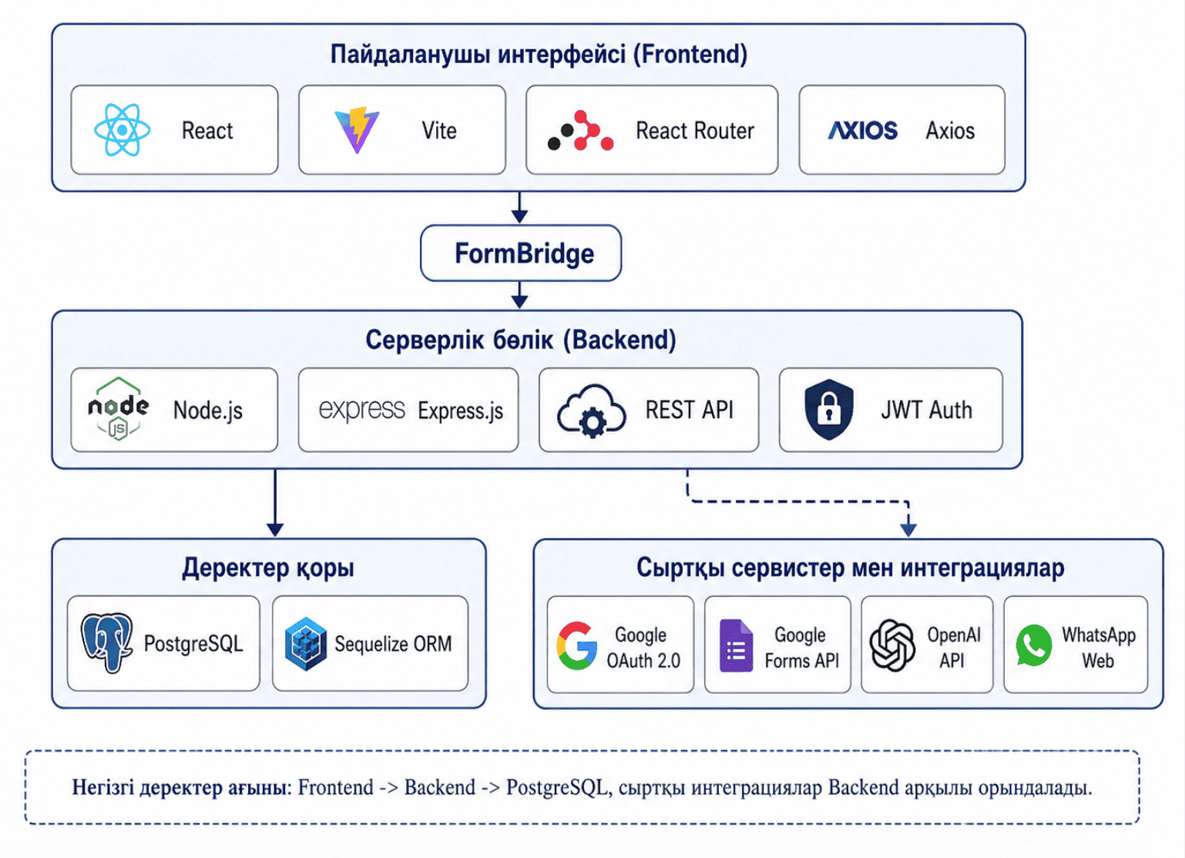Сурет 2.1 - FormBridge технологиялық стегінің схемасы.

- ЖҮЙЕНІ ЖОБАЛАУ
Жүйені жобалау кезеңі бағдарламалық өнімнің жалпы құрылымын, деректер ағынын, деректер қорының моделін, сыртқы сервистермен байланысын және қауіпсіздік шешімдерін анықтауға арналған. FormBridge жүйесі web-қосымша ретінде әзірленгендіктен, оның архитектурасы клиенттік бөлік, серверлік бөлік және деректер қоры қабаттарынан тұрады. Сонымен қатар жүйе Google Forms API, OpenAI API және WhatsApp Web сияқты сыртқы сервистермен байланысады.
Бұл бөлімде FormBridge жүйесінің жалпы архитектурасы, клиент-серверлік өзара әрекеттесуі, деректер қорының құрылымы, Google Forms жауаптарын синхрондау механизмі, OAuth 2.0 және JWT арқылы аутентификация, сценарийге бағытталған жұмыс кеңістігі, хабарлама және AI модульдері, сондай-ақ ақпараттық қауіпсіздік мәселелері қарастырылады.

3.1. FormBridge жүйесінің жалпы архитектурасы

FormBridge жүйесі клиент-серверлік архитектура негізінде құрылған. Жүйе үш негізгі қабаттан тұрады: пайдаланушы интерфейсі, серверлік қосымша және деректер қоры. Мұндай архитектура жүйенің модульділігін қамтамасыз етеді және әр қабатты жеке дамытуға мүмкіндік береді.
Клиенттік бөлік React және Vite технологиялары негізінде жасалған. Ол пайдаланушыға Google арқылы кіру, Google Forms тізімін көру, форманы қосу, жауаптарды қарау, статустарды өзгерту, AI-көмекшімен жұмыс істеу және хабарлама баптауларын басқару мүмкіндігін береді. Клиенттік бөлік браузерде жұмыс істейді және сервермен REST API арқылы байланысады.
Серверлік бөлік Node.js және Express.js негізінде іске асырылған. Сервер барлық негізгі бизнес-логиканы орындайды: пайдаланушыны аутентификациялау, Google OAuth арқылы рұқсат алу, Google Forms API-дан жауаптарды алу, жауаптарды PostgreSQL деректер қорына сақтау, CRM жұмыс кеңістігіне қажетті деректерді дайындау, AI және WhatsApp модульдерімен байланысу.
Деректер қабаты PostgreSQL деректер қорынан тұрады. Бұл қабатта пайдаланушылар, Google аккаунттары, форма интеграциялары, форма жауаптары, хабарлама баптаулары, оқиға журналы және кері байланыс мәліметтері сақталады. Backend деректер қорымен Sequelize ORM арқылы жұмыс істейді.
Жүйенің негізгі сыртқы интеграциялары backend арқылы орындалады. Google Forms API форма құрылымын және жауаптарды алу үшін қолданылады. OpenAI API форма жауаптарын талдау және AI-көмекші мүмкіндігін іске асыру үшін пайдаланылады. WhatsApp Web интеграциясы MVP деңгейінде жаңа жауаптар немесе күнделікті жиынтық туралы хабарлама жіберу үшін қолданылады.
Жүйенің жалпы архитектуралық схемасы Сурет 3.1-де көрсетіледі.

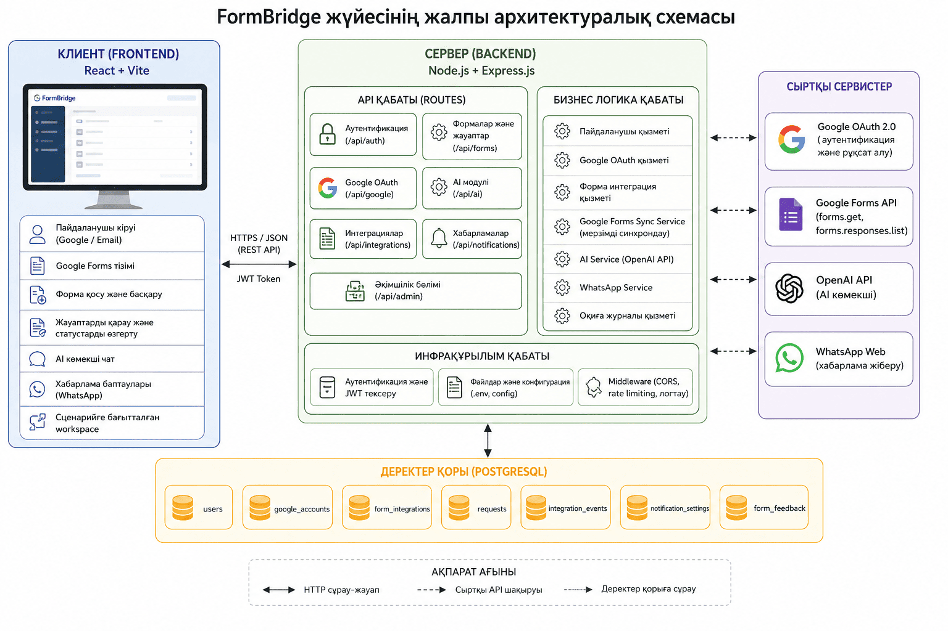
Сурет 3.1 - FormBridge жүйесінің жалпы архитектуралық схемасы

FormBridge архитектурасында барлық сыртқы сервиске сұраулар сервер арқылы орындалады. Бұл тәсіл қауіпсіздік үшін маңызды, себебі API кілттері, Google OAuth токендері және басқа құпия мәліметтер frontend бөлігіне берілмейді. Пайдаланушы тек backend API арқылы деректерді алады, ал backend қажетті сыртқы сервистермен өзі байланысады.

3.2. Клиент-серверлік өзара әрекеттесу

FormBridge жүйесінде frontend пен backend арасындағы өзара әрекеттесу HTTP REST API арқылы ұйымдастырылған. Клиент серверге JSON форматында сұрау жібереді, ал сервер жауапты JSON форматында қайтарады. Мұндай тәсіл web-қосымша үшін қарапайым, түсінікті және кең қолданылатын архитектуралық шешім болып табылады.
Frontend бөлігінде серверге сұрау жіберу үшін Axios кітапханасы қолданылады. Жүйеде орталықтандырылған API клиенті бар, ол барлық сұрауларға қажетті тақырыпшаларды автоматты түрде қосады. Егер пайдаланушы жүйеге кірген болса, JWT токен браузердегі localStorage ішінде сақталады және кейінгі сұрауларда Authorization header арқылы жіберіледі.
Пайдаланушы жүйеге кіргеннен кейін backend JWT токен жасайды. Бұл токен пайдаланушының жүйеде аутентификацияланғанын растау үшін қолданылады. Кейін пайдаланушы қорғалған API маршруттарына сұрау жіберген кезде сервер requireAuth middleware арқылы токеннің жарамдылығын тексереді. Егер токен дұрыс болса, сұрау әрі қарай орындалады, ал жарамсыз немесе мерзімі өткен токен болса, сервер қате қайтарады.
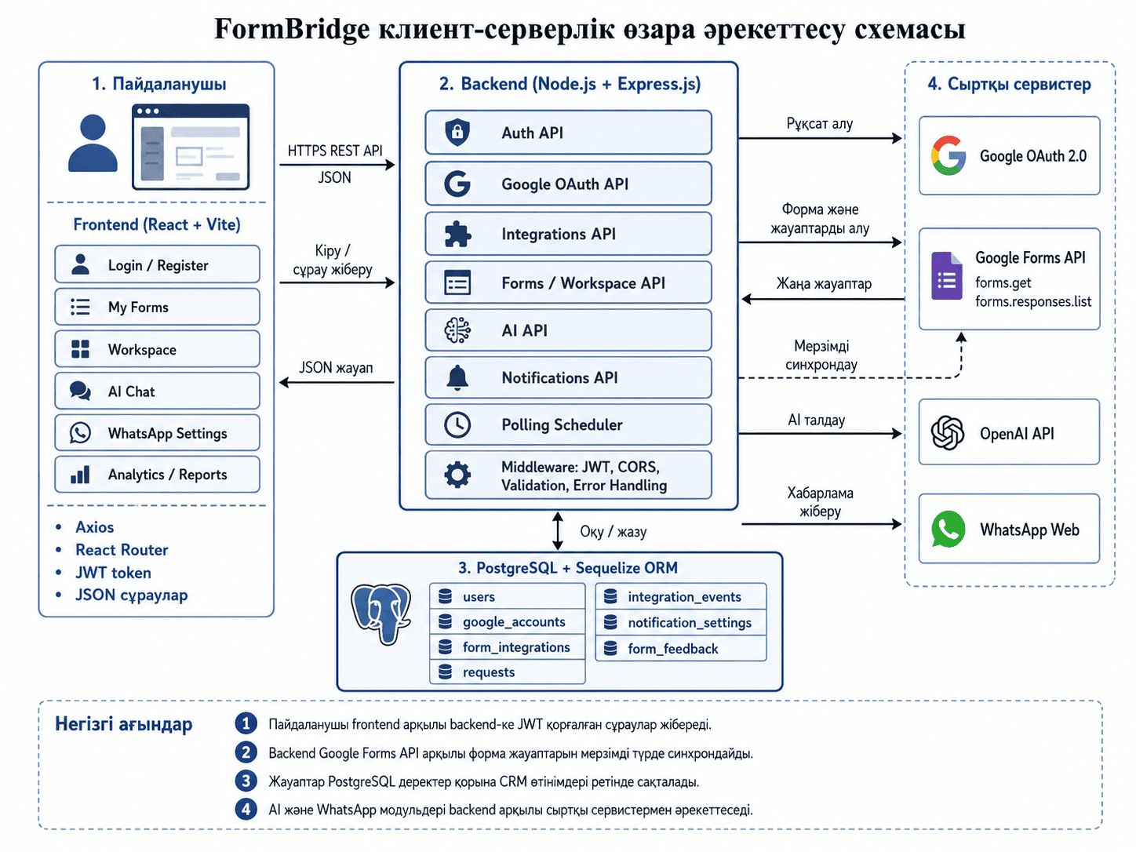
Backend жағында Express.js маршрутизация жүйесі қолданылады. API маршруттары функционалдық бағыттарға бөлінген: аутентификация, формалар, Google OAuth, интеграциялар, хабарламалар, AI және әкімшілік операциялар. Мұндай бөліну код құрылымын түсінікті етеді және жобаны болашақта кеңейтуді жеңілдетеді.
Сурет 3.2 - Клиент-серверлік өзара әрекеттесу схемасы

CORS саясаты backend деңгейінде реттеледі. Бұл серверге тек алдын ала рұқсат берілген домендерден сұрау қабылдауға мүмкіндік береді. Сонымен қатар сұрау денесінің көлемі шектеледі, бұл серверді тым үлкен сұраулардан қорғауға көмектеседі.
Кесте 3.1 - FormBridge жүйесінің негізгі API маршруттары

Маршрут | Мақсаты
/api/auth | Тіркелу, кіру және ағымдағы пайдаланушыны анықтау
/api/google | Google OAuth интеграциясы және Google Forms тізімін алу
/api/integrations | Google Form қосу, синхрондау және интеграцияны басқару
/api/forms | Форма жауаптары, workspace, статустар және сценарийлер
/api/ai | Форма деңгейіндегі AI чат
/api/notifications/whatsapp | WhatsApp хабарлама баптаулары
/api/admin | Әкімшілік операциялар

3.3. Деректер қорының құрылымы

FormBridge жүйесінде деректерді сақтау үшін PostgreSQL деректер қоры қолданылады. Деректер қоры Sequelize ORM арқылы басқарылады. Жүйеде бірнеше негізгі кесте бар, олардың әрқайсысы белгілі бір функционалдық міндет атқарады.
Деректер қорының негізгі кестелері:
users - жүйеге тіркелген пайдаланушылар туралы ақпаратты сақтайды. Бұл кестеде пайдаланушының аты-жөні, электрондық поштасы, құпиясөз хэші және рөлі сақталады.
google_accounts - пайдаланушы байланыстырған Google аккаунты туралы мәліметтерді сақтайды. Бұл кестеде Google аккаунт email-і, access token, refresh token, scope, token мерзімі және байланыс күйі сақталады.
form_integrations - пайдаланушы жүйеге қосқан Google Forms интеграцияларын сақтайды. Бұл кестеде форма идентификаторы, форма атауы, баптау режимі, синхрондау күйі, соңғы синхрондау уақыты, сценарий және форма құрылымы сияқты ақпарат болады.
requests - Google Forms API арқылы алынған жауаптарды CRM өтінімі ретінде сақтайды. Әр жауапта форма идентификаторы, жауап идентификаторы, жауап беруші email-і, жауаптар тізімі, бастапқы payload және өңдеу статусы болады.
integration_events - интеграциялармен байланысты маңызды оқиғаларды сақтайды. Мысалы, жауаптың қабылдануы, қайталанған жауаптың анықталуы, статус өзгерісі немесе қате жағдайлар осы кестеге жазылады.
notification_settings - WhatsApp хабарлама баптауларын сақтайды. Бұл кестеде хабарлама арнасы, телефон нөмірі, хабарлама режимі және күнделікті жиынтық уақыты сияқты деректер болады.
form_feedback - пайдаланушылардың форма немесе сценарий туралы кері байланысын сақтайды.
Деректер қорының ER-диаграммасы Сурет 3.3-де көрсетіледі.

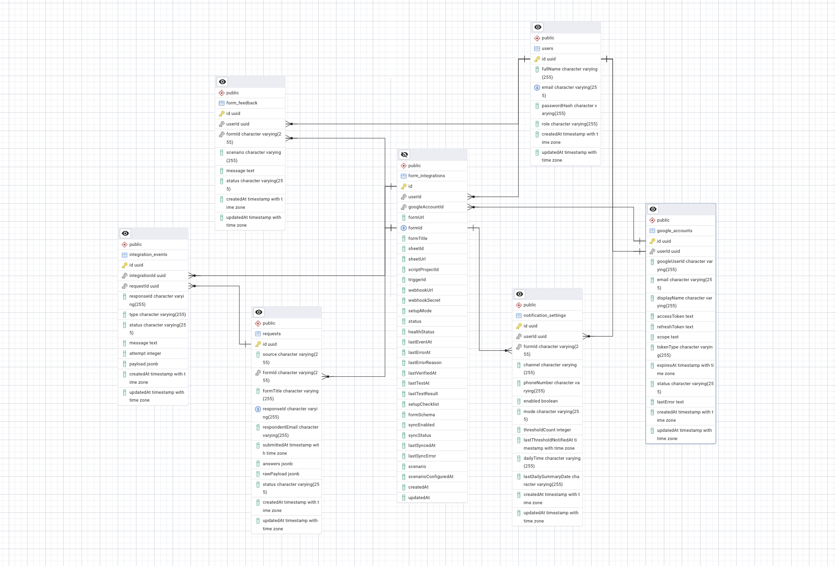
Сурет 3.3 - FormBridge деректер қорының ER-диаграммасы

Кесте 3.2-де деректер қорының негізгі кестелері мен олардың мақсаты қысқаша көрсетілген.

Кесте 3.2 - FormBridge деректер қорының негізгі кестелері

Кесте атауы | Мақсаты
users | Пайдаланушылар туралы негізгі ақпаратты сақтау
google_accounts | Google OAuth арқылы байланыстырылған аккаунттарды сақтау
form_integrations | Қосылған Google Forms интеграцияларын сақтау
requests | Google Forms жауаптарын CRM өтінімі ретінде сақтау
integration_events | Интеграция оқиғалары мен қателерін журналдау
notification_settings | WhatsApp хабарлама баптауларын сақтау
form_feedback | Пайдаланушы пікірлері мен ұсыныстарын сақтау

Бұл құрылым жүйенің негізгі бизнес-логикасын толық қамтамасыз етеді. Бір пайдаланушыда бір Google аккаунты болуы мүмкін, ал бір пайдаланушы бірнеше Google Form қоса алады. Әр формаға көптеген жауаптар тіркеледі. Әр жауап белгілі бір статусқа ие болады және сценарийге байланысты өңделеді.
requests кестесінде responseId өрісі ерекше маңызды. Ол Google Forms жауаптарын қайталамай сақтау үшін қолданылады. Егер polling кезінде бұрын сақталған жауап қайта алынса, жүйе оны екінші рет жазбайды. Бұл деректердің қайталануынан қорғайды.
form_integrations кестесінде syncEnabled, syncStatus, lastSyncedAt және lastSyncError сияқты синхрондау күйін сипаттайтын өрістер қолданылады. Бұл өрістер жүйеге әр форманың синхрондау жағдайын бақылауға мүмкіндік береді.

3.4 Google Forms API арқылы жауаптарды синхрондау

FormBridge жүйесінің негізгі функцияларының бірі - Google Forms жауаптарын автоматты түрде алу және оларды CRM өтінімдері ретінде сақтау. Бұл үшін Google Forms API қолданылады. Жүйе форма құрылымын алу үшін forms.get әдісін, ал жауаптарды алу үшін forms.responses.list әдісін пайдаланады.
Жауаптарды алу механизмі polling тәсіліне негізделген. Polling дегеніміз - жүйенің белгілі бір уақыт аралығында сыртқы API-ға сұрау жіберіп, жаңа деректердің бар-жоғын өзі тексеруі. FormBridge жүйесінде серверлік жоспарлаушы қызметі белсенді интеграцияларды тексеріп, әр форма бойынша жаңа жауаптарды алады.
Polling механизмі сервер іске қосылған кезде startGoogleFormsPollingScheduler функциясы арқылы іске қосылады. Синхрондау аралығы GOOGLE_FORMS_POLL_INTERVAL_MS орта айнымалысы арқылы реттеледі. Бұл тәсіл жүйеге синхрондау жиілігін production немесе тестілеу ортасына қарай өзгертуге мүмкіндік береді.
Әр синхрондау кезінде жүйе мынадай әрекеттерді орындайды:
- syncEnabled = true және setupMode = forms_api_polling күйіндегі интеграцияларды анықтайды;
- әр интеграция үшін Google аккаунтының access token жарамдылығын тексереді;
- қажет болса refresh token арқылы жаңа access token алады;
- Google Forms API арқылы форма құрылымын алады;
- Google Forms API арқылы форма жауаптарын алады;
- әр жауапты жүйе ішіндегі request форматына түрлендіреді;
- responseId арқылы жауаптың бұрын сақталғанын тексереді;
- жаңа жауаптарды requests кестесіне сақтайды;
- интеграцияның lastSyncedAt, syncStatus және healthStatus өрістерін жаңартады.
Жауаптарды нормализациялау кезінде әр Google response жүйе ішінде тұрақты responseId мәніне түрлендіріледі. Бұл мән әдетте formId және googleResponseId мәндері негізінде құрылады. Осылайша бір формадағы бір жауап бір ғана рет сақталады.
Синхрондау барысында қате пайда болса, жүйе оны integration жазбасында және оқиға журналында сақтайды. Мысалы, access token мерзімі өтіп кетсе, жүйе refresh token арқылы жаңа token алуға тырысады. Егер Google API қолжетімсіз болса немесе рұқсат жойылса, интеграция күйі қате ретінде белгіленеді.
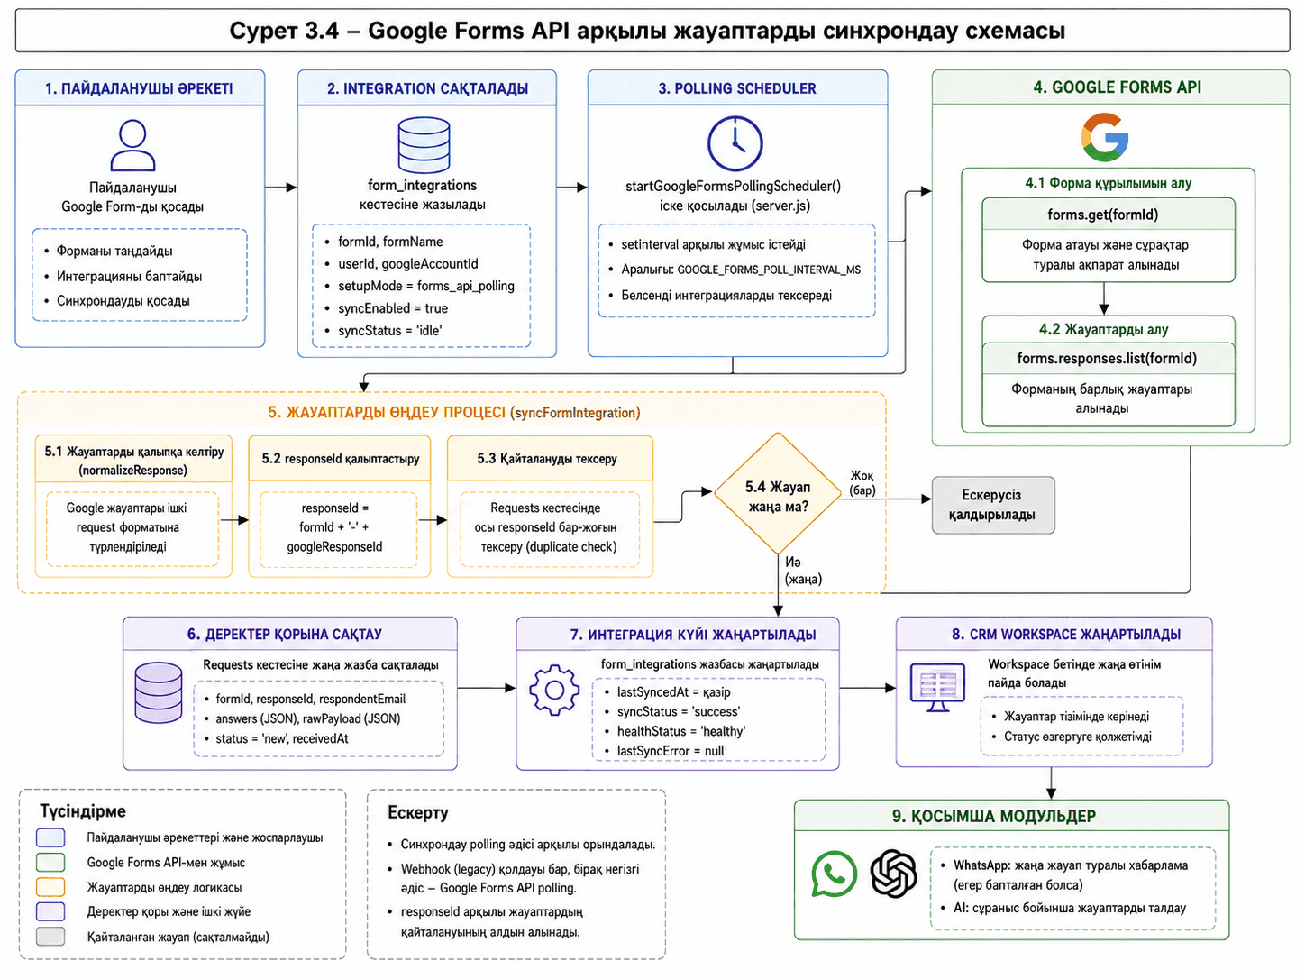
Google Forms API арқылы жауаптарды синхрондау схемасы Сурет 3.4-де көрсетіледі.
Сурет 3.4 - Google Forms API арқылы жауаптарды синхрондау схемасы

Жүйеде legacy webhook маршруты да бар. Ол бұрынғы интеграция тәсілдерін қолдау үшін сақталған. Бірақ негізгі және ұсынылатын flow Google Forms API polling механизмі болып табылады. Бұл тәсіл пайдаланушыдан Apps Script орнатуды талап етпейді және Google Forms жауаптарын ресми API арқылы алуға мүмкіндік береді.

3.5 OAuth 2.0 және JWT арқылы аутентификация

FormBridge жүйесінде аутентификация екі деңгейде ұйымдастырылған. Бірінші деңгей - пайдаланушының FormBridge жүйесіне кіруі. Екінші деңгей - пайдаланушының Google аккаунтын FormBridge-пен байланыстыруы.
Пайдаланушы FormBridge жүйесіне email және құпиясөз арқылы кіре алады. Тіркелу кезінде құпиясөз bcryptjs кітапханасы арқылы хэшталады және деректер қорында тек хэш түрінде сақталады. Бұл пайдаланушы құпиясөзін қорғауға мүмкіндік береді. Кіру сәтті орындалған кезде backend JWT токен жасайды және оны frontend бөлігіне қайтарады.
JWT токен пайдаланушының жүйедегі сессиясын растау үшін қолданылады. Frontend бұл токенді сақтап, қорғалған API маршруттарына сұрау жіберген кезде Authorization header арқылы жібереді. Backend requireAuth middleware арқылы токенді тексереді және пайдаланушыны анықтайды.
Сонымен қатар жүйеде Google арқылы кіру мүмкіндігі бар. Google login кезінде пайдаланушы Google аккаунты арқылы аутентификациядан өтеді, ал жүйе оның email және profile мәліметтері бойынша пайдаланушыны табады немесе жаңа жазба жасайды. Бұл пайдаланушыға email мен құпиясөз енгізбей жүйеге кіруге мүмкіндік береді.
Google Forms интеграциясы үшін бөлек OAuth 2.0 flow қолданылады. Бұл flow пайдаланушы FormBridge жүйесіне кіргеннен кейін іске қосылады. Пайдаланушы Google аккаунтын байланыстырып, жүйеге форма құрылымын және жауаптарын оқуға рұқсат береді.
Google Forms API үшін келесі рұқсаттар қолданылады:
- openid - Google аккаунтын идентификациялау үшін;
- email - Google аккаунтының email мекенжайын алу үшін;
- profile - профиль туралы негізгі ақпарат алу үшін;
- drive.metadata.readonly - Google Drive ішінен Google Forms файлдарын табу үшін;
- forms.body.readonly - форма құрылымын оқу үшін;
- forms.responses.readonly - форма жауаптарын оқу үшін.
Бұл рұқсаттар пайдаланушы деректерін өзгертуге мүмкіндік бермейді. Жүйе тек қажет ақпаратты оқуға бағытталған. Бұл minimal privilege принципіне сәйкес келеді.
OAuth 2.0 flow кезінде state параметрі қолданылады. Ол CSRF шабуылдарынан қорғануға көмектеседі және callback кезінде сұраудың дұрыс flow-ға тиесілі екенін тексеруге мүмкіндік береді. Google-дан алынған access token қысқа мерзімді болады, ал refresh token арқылы қажет кезде жаңа access token алынады.
Дипломдық тестілеу кезеңінде Google OAuth қолданбасы Testing mode режимінде қолданылды. Бұл режимде Google Forms интеграциясын тек алдын ала қосылған тест пайдаланушылар қолдана алады. Production режимінде жүйені кең қолданушыларға ашу үшін Google OAuth Verification процедурасынан өту қажет.
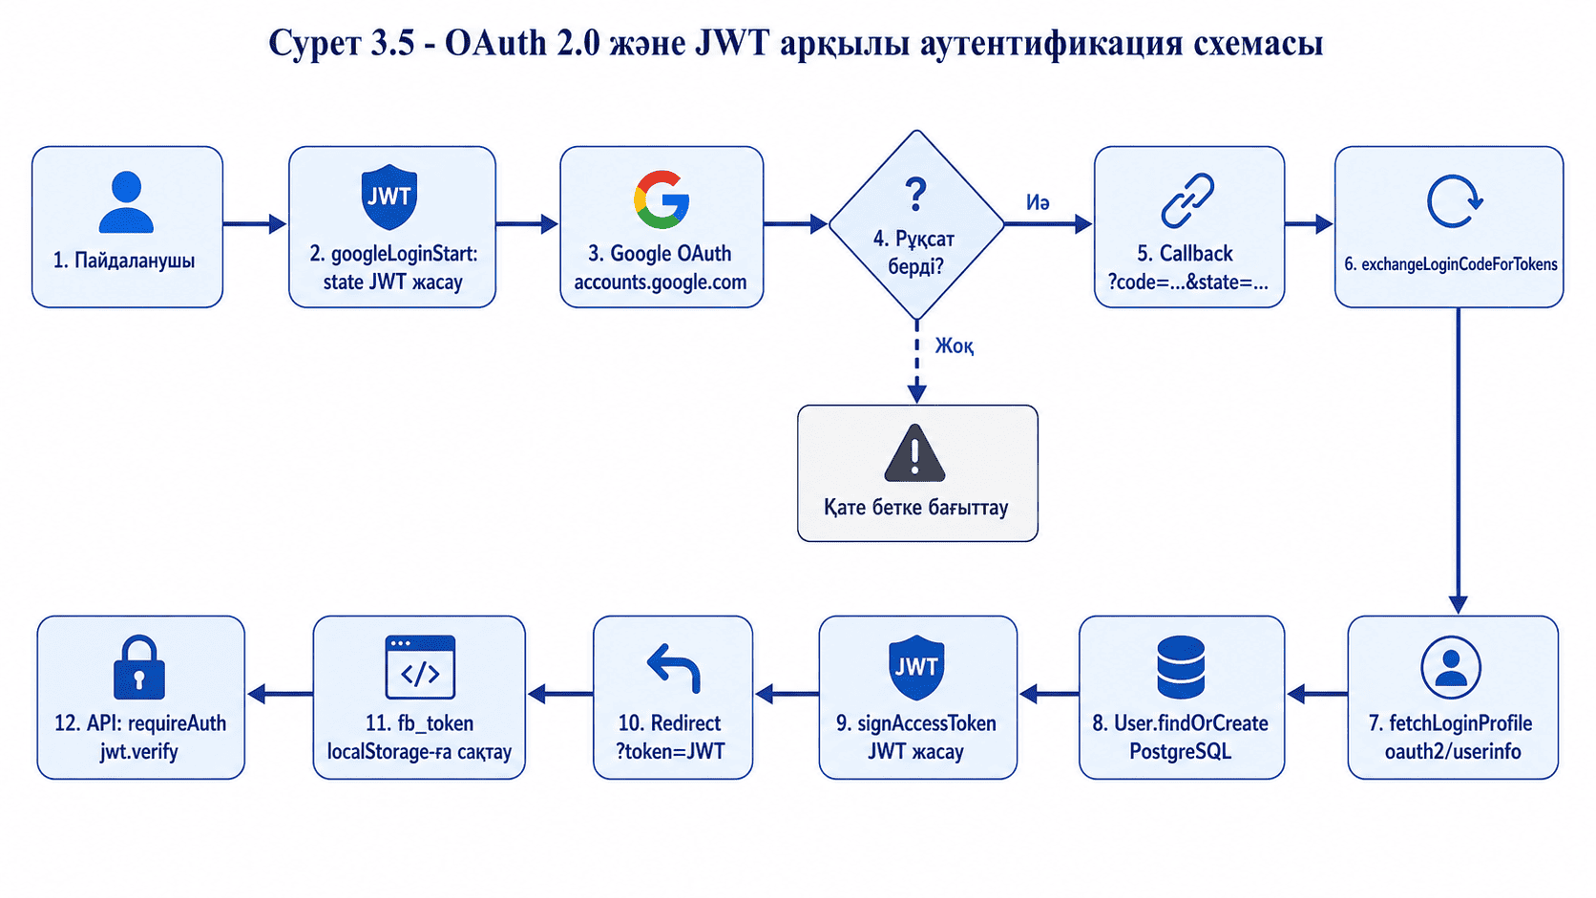
OAuth 2.0 және JWT арқылы аутентификация схемасы Сурет 3.5-де көрсетіледі.
Сурет 3.5 - OAuth 2.0 және JWT арқылы аутентификация схемасы

3.6 Сценарийге бағытталған workspace моделі

FormBridge жүйесінің негізгі ерекшеліктерінің бірі - сценарийге бағытталған workspace моделі. Жүйеде әр Google Form жеке жұмыс кеңістігі ретінде қарастырылады. Әр workspace белгілі бір сценарийге бейімделе алады. Сценарий форма жауаптарын қандай логикамен өңдеу керектігін анықтайды.
Жүйеде келесі негізгі сценарийлер қарастырылған:
- universal - жалпы мақсаттағы форма;
- admissions - қабылдау комиссиясы;
- hr - кадр бөлімі немесе жұмысқа қабылдау;
- survey - сауалнама және зерттеу;
- client_requests - клиент өтінімдері;
- event - іс-шараға тіркеу.
Әр сценарийдің өзіне тән статус ағымы бар. Мысалы, admissions сценарийінде өтінімдер "жаңа", "байланыс орнатылды", "құжат қажет", "қабылданды" немесе "қабылданбады" сияқты статустармен өңделуі мүмкін. HR сценарийінде "жаңа", "іріктелді", "сұхбат", "қабылданды", "қабылданбады" сияқты статустар қолданылады.
Сценарийге бағытталған тәсіл жүйені әртүрлі ұйымдық процестерге бейімдеуге мүмкіндік береді. Бір ұйым оны қабылдау комиссиясы үшін қолданса, екіншісі HR процесі үшін, үшіншісі клиент өтінімдері үшін пайдалана алады. Осылайша FormBridge тек бір ғана Google Form viewer емес, бірнеше жұмыс сценарийін қолдайтын CRM жүйе ретінде жұмыс істейді.
Сценарий таңдалған кезде workspace интерфейсінде тиісті статус тізімі, ұсынылатын әрекеттер және AI-көмекші контексті өзгереді. AI-көмекші де сценарийге байланысты жауап береді. Мысалы, admissions сценарийінде ол қабылдау комиссиясының көмекшісі ретінде, HR сценарийінде кадр бөлімі көмекшісі ретінде жұмыс істейді.
Кесте 3.3-де FormBridge жүйесінде қолданылатын негізгі сценарийлер көрсетілген.
Кесте 3.3 - FormBridge жүйесінің сценарийлері
Сценарий | Мақсаты
universal | Кез келген жалпы форма жауаптарын өңдеу
admissions | Қабылдау комиссиясы өтінімдерін өңдеу
hr | Үміткерлер мен жұмысқа қабылдау өтінімдерін өңдеу
survey | Сауалнама және зерттеу жауаптарын талдау
client_requests | Клиент өтінімдері мен сұраныстарын басқару
event | Іс-шараға тіркелу жауаптарын өңдеу

Сценарийге бағытталған workspace моделі Сурет 3.6-де көрсетіледі.
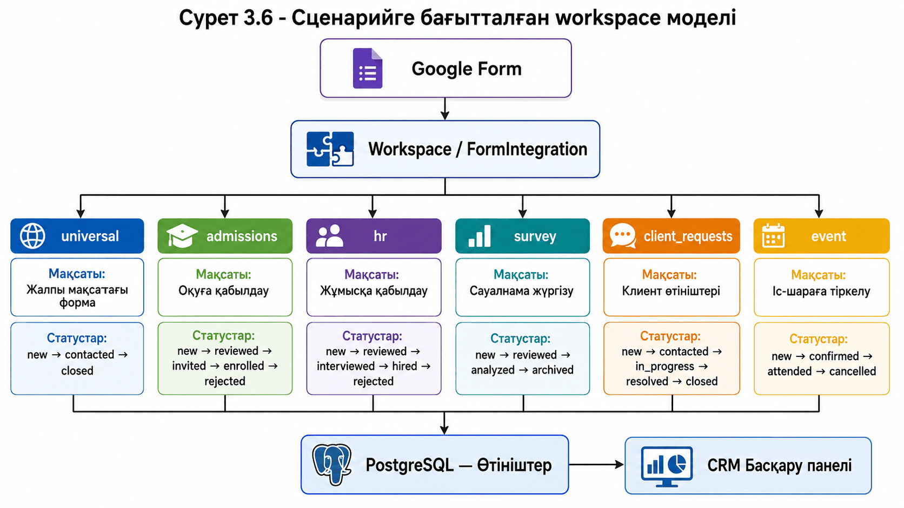
Сурет 3.6 - Сценарийге бағытталған workspace моделі

3.7 Хабарлама және AI модульдерін жобалау

FormBridge жүйесінде хабарлама және AI модульдері қосымша функционал ретінде қарастырылған. Бұл модульдер пайдаланушыға форма жауаптарымен тиімді жұмыс істеуге көмектеседі.
WhatsApp хабарлама модулі жаңа жауаптар туралы хабарлау және күнделікті жиынтық ақпарат жіберу үшін қолданылады. Дипломдық MVP нұсқасында бұл модуль whatsapp-web.js кітапханасы арқылы іске асырылды. Бұл кітапхана WhatsApp Web сессиясын пайдаланып хабарлама жіберуге мүмкіндік береді.
Пайдаланушы WhatsApp хабарламаларын белгілі бір форма үшін баптай алады. Хабарламалар бірнеше режимде жұмыс істейді: әр жаңа жауап бойынша хабарлау, белгілі бір шекке жеткенде хабарлау немесе күнделікті жиынтық жіберу. Бұл режимдер әр ұйымға хабарламаларды өз жұмыс процесіне сәйкес баптауға мүмкіндік береді.
WhatsApp Web интеграциясы дипломдық демонстрация және MVP деңгейі үшін жеткілікті шешім болып табылады. Бірақ production ортада ресми WhatsApp Business API қолдану ұсынылады. Себебі ол ресми, тұрақты және бизнес-процестер үшін қауіпсіз шешім болып саналады.
AI модулі OpenAI API арқылы іске асырылады. Жүйеде форма деңгейіндегі AI чат қарастырылған. Пайдаланушы формадағы жауаптар бойынша сұрақ қойып, AI-дан қысқаша талдау немесе түсіндірме ала алады. Мысалы, қабылдау комиссиясы сценарийінде пайдаланушы "Қанша жаңа өтінім бар?", "Қай өтінімдерге назар аудару керек?" немесе "Қандай мамандықтарға сұраныс көп?" сияқты сұрақтар қоя алады.
AI модулі соңғы жауаптарды контекст ретінде пайдаланады. Жүйе formChat функциясы арқылы форма атауын, сценарийді, соңғы жауаптарды, пайдаланушы хабарламасын және алдыңғы чат тарихын OpenAI API-ға жібереді. OpenAI моделі OPENAI_MODEL орта айнымалысы арқылы реттеледі, әдепкі конфигурацияда gpt-5-nano моделі қолданылады.
AI-көмекші толық автоматты шешім қабылдамайды. Ол пайдаланушыға ақпаратты тез талдауға және шешім қабылдауға көмектесетін көмекші құрал ретінде қарастырылған. Негізгі шешімді әрқашан жауапты маман қабылдайды.
Хабарлама және AI модульдерінің жұмыс схемасы Сурет 3.7-де көрсетіледі.
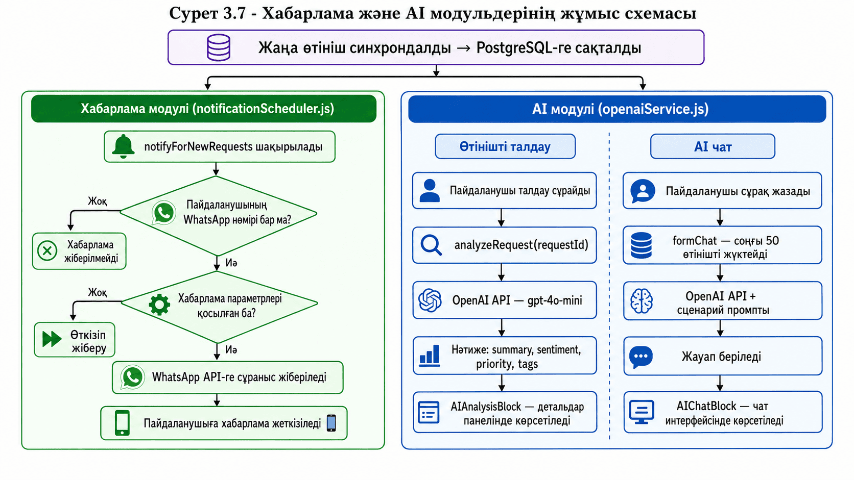
Сурет 3.7 - Хабарлама және AI модульдерінің жұмыс схемасы

3.8 Ақпараттық қауіпсіздік және деректерді қорғау

FormBridge жүйесінде ақпараттық қауіпсіздік бірнеше деңгейде қарастырылған. Себебі жүйе пайдаланушылардың Google Forms жауаптарымен, Google аккаунттарына берілген рұқсаттармен және ұйымдық өтінімдермен жұмыс істейді.
Бірінші деңгей - пайдаланушы құпиясөздерін қорғау. Жүйеде құпиясөздер ашық түрде сақталмайды. Олар bcryptjs кітапханасы арқылы хэшталып сақталады. Бұл деректер қоры бұзылған жағдайда да бастапқы құпиясөздерді тікелей көруге мүмкіндік бермейді.
Екінші деңгей - JWT арқылы қорғалған API маршруттары. Пайдаланушы жүйеге кіргеннен кейін ғана қорғалған маршруттарға сұрау жібере алады. Backend әр сұрауда JWT токенді тексереді және пайдаланушыға тек өзіне тиесілі деректерді көруге мүмкіндік береді.
Үшінші деңгей - Google OAuth қауіпсіздігі. Google Forms интеграциясы кезінде жүйе тек оқу рұқсаттарын сұрайды. Бұл жүйенің пайдаланушы формаларын немесе жауаптарын өзгерте алмайтынын білдіреді. Сонымен қатар OAuth flow кезінде state параметрі қолданылады, ол сұраудың дұрыстығын тексеруге көмектеседі.
Төртінші деңгей - серверлік құпия мәліметтерді қорғау. JWT_SECRET, GOOGLE_CLIENT_SECRET, OPENAI_API_KEY, DB_PASSWORD сияқты құпия мәліметтер .env файлдарында сақталады және frontend бөлігіне берілмейді. Мұндай тәсіл құпия кілттердің ашылып кету қаупін азайтады.
Бесінші деңгей - деректер қорымен қауіпсіз жұмыс. Sequelize ORM параметрленген сұрауларды қолданады, бұл SQL injection шабуылдарының алдын алуға көмектеседі. Сонымен қатар контроллерлерде пайдаланушының деректерге иелік етуі userId арқылы тексеріледі.
Алтыншы деңгей - оқиға журналын жүргізу. integration_events кестесі маңызды оқиғаларды сақтайды. Бұл қателерді анықтауға, duplicate жағдайларын бақылауға және интеграция жұмысын талдауға мүмкіндік береді.
Refresh token сияқты сезімтал деректер production ортада қосымша шифрлауды қажет етеді. Дипломдық MVP нұсқасында олар деректер қорында сақталады, бірақ өндірістік қолдану кезінде токендерді шифрлап сақтау және рұқсаттарды басқару саясатын күшейту ұсынылады.

3-бөлім бойынша қорытынды

Бұл бөлімде FormBridge жүйесінің жобалау шешімдері қарастырылды. Жүйе клиент-серверлік архитектура негізінде құрылған: frontend React және Vite арқылы, backend Node.js және Express.js арқылы, ал деректер қабаты PostgreSQL арқылы іске асырылады. Сыртқы интеграциялар backend арқылы орындалады, бұл API кілттері мен токендерді қауіпсіз сақтауға мүмкіндік береді.
Деректер қоры жеті негізгі кестеден тұрады: users, google_accounts, form_integrations, requests, integration_events, notification_settings және form_feedback. Бұл құрылым пайдаланушыларды, Google аккаунттарын, формаларды, жауаптарды, хабарлама баптауларын және оқиғалар журналын сақтауға мүмкіндік береді.
Google Forms API арқылы жауаптарды синхрондау polling механизмі арқылы іске асырылады. Жүйе белгіленген уақыт аралығында форма жауаптарын тексеріп, жаңа жауаптарды деректер қорына сақтайды. Duplicate қорғанысы responseId арқылы қамтамасыз етіледі.
Аутентификация JWT және OAuth 2.0 арқылы ұйымдастырылған. JWT FormBridge жүйесіндегі пайдаланушы сессиясын қорғау үшін, ал OAuth 2.0 Google Forms API-ға қауіпсіз рұқсат алу үшін қолданылады. Сонымен қатар жүйеде сценарийге бағытталған workspace моделі, AI-көмекші және WhatsApp хабарлама модулі жобаланған.
Осы жобалау шешімдері FormBridge жүйесін Google Forms жауаптарын өңдеуге арналған толыққанды, кеңейтілетін және тәжірибелік тұрғыдан қолдануға болатын CRM web-қосымша ретінде қалыптастыруға мүмкіндік береді.

- БАҒДАРЛАМАЛЫҚ ӨНІМДІ ӘЗІРЛЕУ
Бұл бөлімде FormBridge CRM жүйесінің серверлік және клиенттік бөліктері, олардың модульдік құрылымы, функционалдығы және пайдаланушы интерфейсі сипатталады. Барлық код Node.js ESM форматында жазылған, модульдерді бөлек ұйымдастыруға мүмкіндік береді.

4.1 Серверлік бөлік (Backend)

4.1.1 Backend модульдерінің құрылымы
Server модульдері backend/src/ каталогында орналасқан және MVC принципімен ұйымдастырылған:
- config/ — деректер қоры, сценарий конфигурациясы, орта айнымалылары
- middleware/ — аутентификация (JWT тексеру)
- models/ — деректер қорымен жұмыс
- routes/ — HTTP маршруттары
- controllers/ — маршруттарға жауап беретін логика
- services/ — бизнес-логика (Google API, AI, WhatsApp)
- Express қосымшасы app.js файлында тіркелген.

[Сурет 4.1 – Backend модульдерінің құрылымы]
[Кесте 4.1 – Backend негізгі модульдері]

4.1.2 Аутентификация (JWT)
- Тіркелу және кіру функциялары password hash арқылы қауіпсіз
- requireAuth middleware барлық қорғалған маршруттарды тексереді

4.1.3 Google OAuth 2.0
- Пайдаланушы Google аккаунтын байланыстырады
- OAuth ағыны арқылы access_token және refresh_token алынады
- Деректер google_accounts кестесіне сақталады
[СКРИНШОТ: «Connect Google Account» батырмасы]

4.1.4 Google Forms API интеграциясы
- Жауаптар googleFormsSyncService.js арқылы синхрондалады
- Жауаптар нормализацияланып, requests кестесіне сақталады
- responseId бірегейлікті қамтамасыз етеді

4.1.5 Polling жоспарлаушысы
- Белгіленген уақыт аралығында жаңа жауаптарды тексеру
- round-robin принципімен әр интеграция өңделеді

4.1.6 Сценарий және статус басқару
- Алты сценарий: universal, admissions, hr, survey, client_requests, event
- Статустар ағымымен, AI промпттарымен конфигурацияланған

4.1.7 AI модуль (OpenAI)
- Форма деңгейіндегі чат функционалдығы
- Соңғы 50 жауап контекст ретінде пайдаланылады

[СКРИНШОТ: AI чат блогы – HR сценарийі]

4.1.8 WhatsApp хабарламалары
- Жаңа жауапқа автоматты хабарлама, күнделікті есеп
- WhatsApp Web MVP, production үшін WhatsApp Business API ұсынылады

4.2 Клиенттік бөлік (Frontend)

4.2.1 React компоненттері
- Каталог: frontend/src/
- Негізгі беттер: Home, Login, MyForms, Requests (CRM workspace), Profile
- Аудармалар i18n.js

Маршрутизация: react-router-dom v6, ProtectedRoute JWT тексерумен

4.2.2 Форма қосу интерфейсі
- MyFormsPage: пайдаланушының формалары карточка түрінде
[СКРИНШОТ: MyFormsPage — форма карточкалары]

4.2.3 CRM жұмыс кеңістігі
- RequestsPage.jsx: /forms/:formId/requests
- Табтар: requests, analytics, ai, whatsapp, reports, feedback
- Статустар сценарийге сәйкес бейімделеді
- Жауап панелі: ақпарат, статус өзгерту, AI талдау блогы
[СКРИНШОТ: CRM workspace]

4.2.4 Аналитика
- Доналдық диаграмма (статустар бойынша үлес)
- 14 күндік белсенділік графигі
[СКРИНШОТ: Аналитика табы]

4.2.5 AI чатч
- Пайдаланушы жеке сұрақ немесе бүкіл форма бойынша сұрақ қоя алады

4.2.6 Көптілді интерфейс
- Тілдер: kk, ru, en
- useLocale() хук арқылы тіл таңдау
- TopBar тіл ауыстырғышы

4.3 Интерфейс дизайны

4.3.1 Дизайн жүйесі
- Бренд түстері: негізгі жасыл (#123b2f), ашық жасыл, hover, фон, мәтін
- Сценарий түстері: universal-сұр, admissions-индиго, hr-күлгін, survey-сарғыш, client_requests-қызыл, event-жасыл
- SVG иконалар React компоненттері ретінде
[СКРИНШОТ: Лендинг беті — Hero секция]
[Кесте 4.2 – Frontend негізгі беттері мен қызметтері]

4.3.2 Адаптивті дизайн
- Мобильді құрылғыларға бейімделген
- Кесте горизонталь айналатын контейнерде
- CRM панелі мобильде толық ені бойынша көрсетіледі
[СКРИНШОТ: Мобильді интерфейс — MyFormsPage]

Қосымша ескертулер:
- Суреттер мен кестелер Word құжатына қосылады
- Артық код мысалдары қысқартылды, тек маңызды логика көрсетілген
- Барлық мәтін қазақ тілінде ресми, түсінікті, Word-қа көшіруге дайын

